KOMIKS OGLĄDAMY, CZYTAMY!
- seria Kajko i Kokosz - Janusz Christa

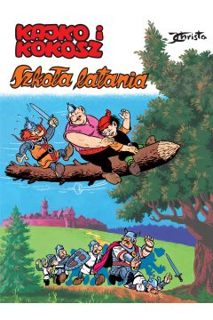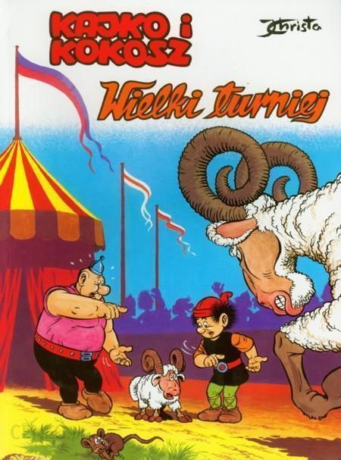
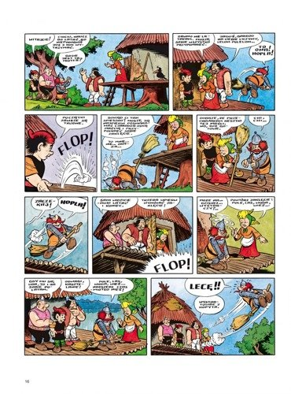
Kajko i Kokosz to bohaterowie serii komiksów, której autorem jest Janusz Christa. Historia opowiadająca o przygodach dwóch słowiańskich wojowników szybko zyskała popularność i podbiła serca Czytelników, którzy chętnie sięgają po kolejne części przygód Kajka i Kokosza. Bohaterowie stworzeni przez Christę po raz pierwszy pojawili się na pasku komiksowym opublikowanym w 1972 roku.
Kajko i Kokosz to najlepsi przyjaciele, wspólnie przeżywają wiele ciekawych przygód. Kajko wyróżnia się inteligencją, odwagą i niskim wzrostem. Doskonale włada mieczem i celnie strzela z łuku. Inaczej sprawa wygląda w przypadku samolubnego Kokosza, który jest tęgiej budowy, a jedną z jego największych miłości jest jedzenie. Nie należy ON też do najodważniejszych.
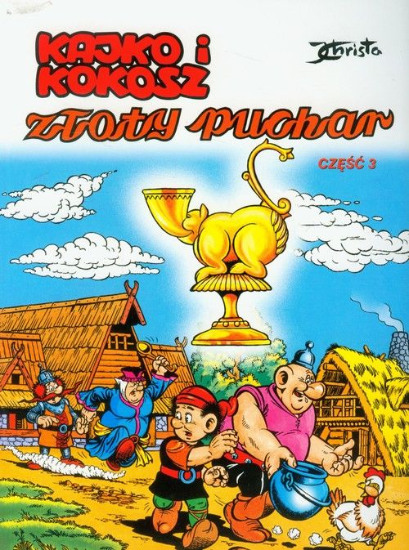

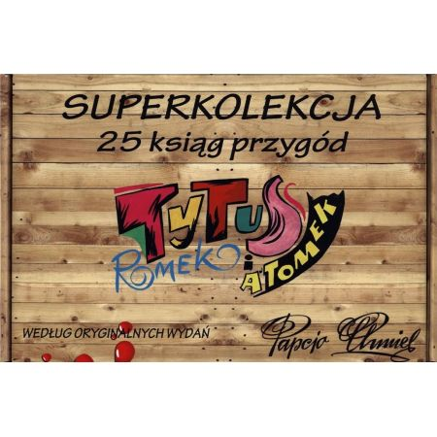
Tytus, Romek i A'Tomek – Henryk Jerzy Chmielewski

Dwaj przyjaciele – harcerze, Romek i A'Tomek – starają się uczłowieczyć człekokształtną małpę – Tytusa de Zoo, posiadającego, wbrew pozorom, więcej cech ludzkich niż małpich. Kolejne tomy komiksu to podróże bohaterów w rozmaite dziedziny wiedzy w wymyślnych pojazdach skonstruowanych przez prof. T'Alenta lub A'Tomka. Każda księga umieszcza bohaterów w innej roli.

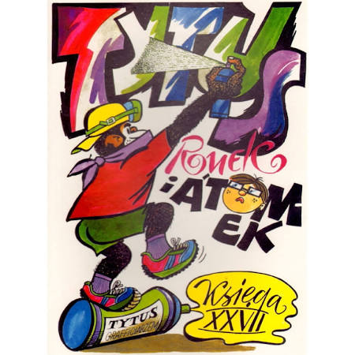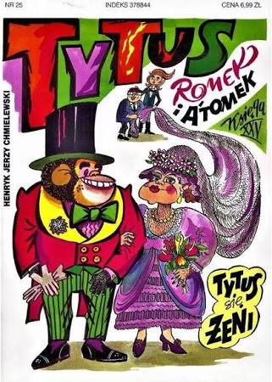

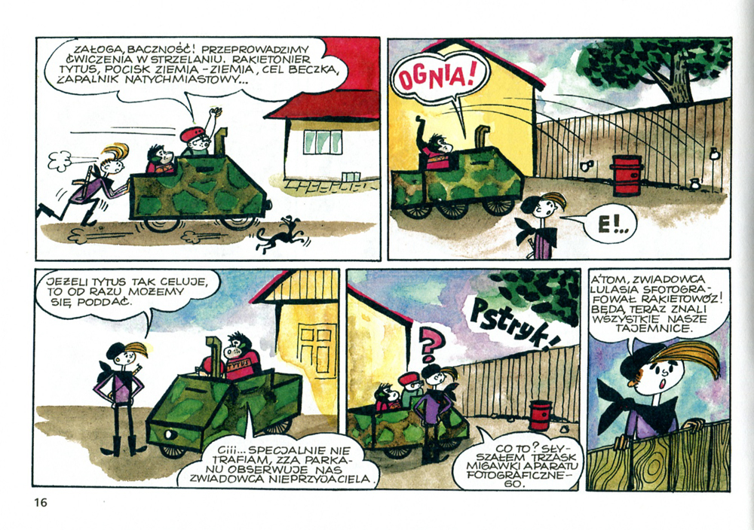

Kapitan Kloss- tekst Andrzej Zbych, il. MieczysławWiśniewski

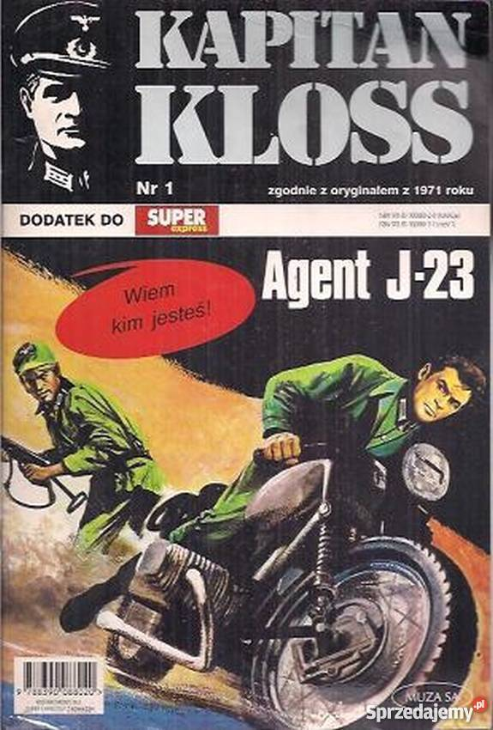
Seria polskich komiksów opartych na scenariuszu serialu Stawka większa niż życie, a także spektakli teatralnych i powieści pod tym samym tytułem. Głównym bohaterem komiksu jest Stanisław Moczulski (w serialu Kolicki) ps. „Janek”, agent radzieckiego i polskiego wywiadu o kryptonimie J-23 podszywający się pod niemieckiego kontrwywiadowcę Hansa Klossa.

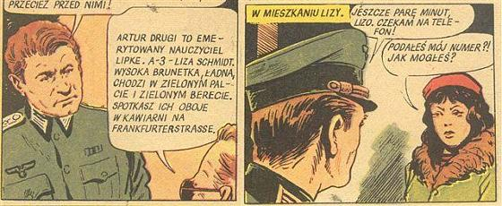

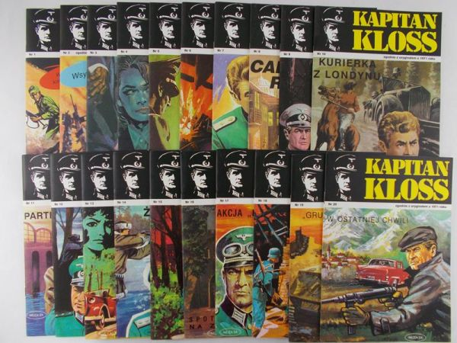

Herman Cortes i podbój Meksyku- scenariusz Stefan Weinfeld, rys. Jerzy Wróblewski

Hernán Cortés to jeden z najbardziej znanych konkwistadorów, który zapisał się na kartach historii podbiciem Meksyku. Genialny strateg i dowódca czy brutalny morderca, pragnący bogactwa i sławy? Komiks prezentuje nam historię hiszpańskiego konkwistadora od 1513 roku, czyli podbicia Kuby, aż do roku 1547, w którym zakończył on swój żywot. Dowiadujemy się tu jak doszło do konfliktu Cortésa z jego dotychczasowym przyjacielem, gubernatorem Valazquezem. Jeste miođnikiem historii i pryzgodz

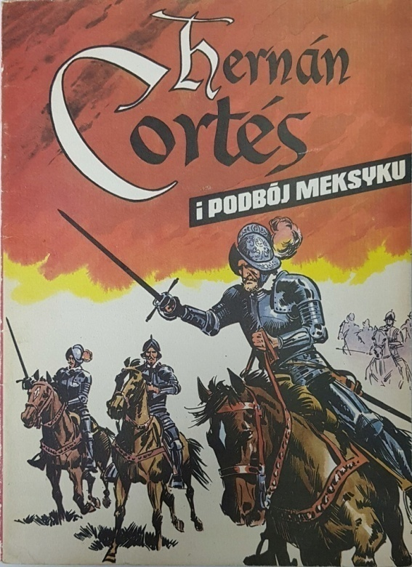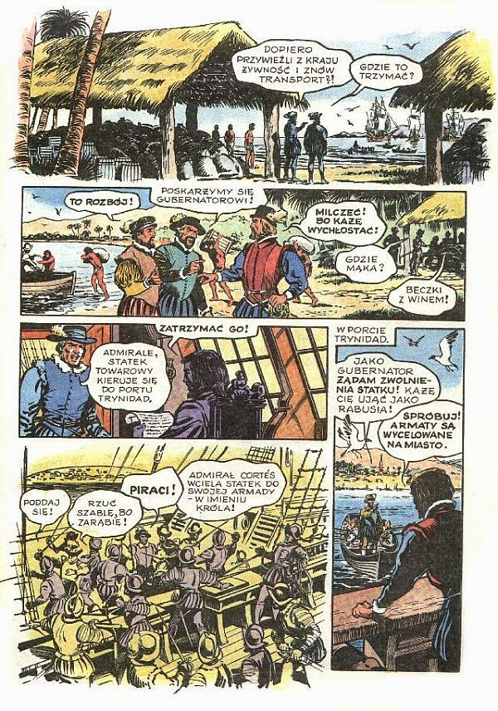

- seria Thorgal- scenariusz Jean Van Hamme, rysunki Grzegorz Rosiński
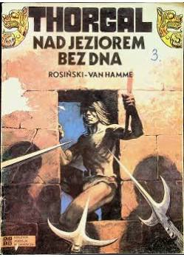
Akcja komiksu fantasy toczy się we wczesnym średniowieczu i rozpoczyna w Skandynawii. Thorgal, młody mężczyzna o nieznanym pochodzeniu, którego w dzieciństwie przygarnęli i wychowali wikingowie, zostaje skazany na śmierć przez ich władcę Gandalfa Szalonego za romans z jego córką Aaricią. Jeśli chcesz poznać losy naszego bohatera to zapraszamy do lektury!

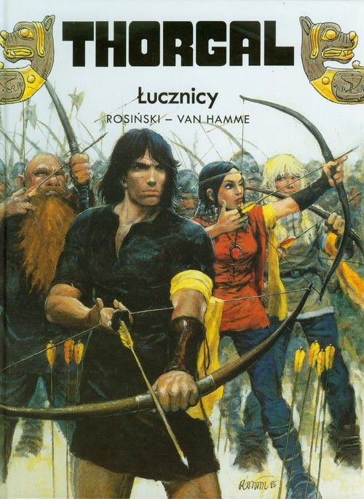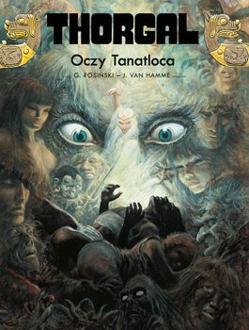

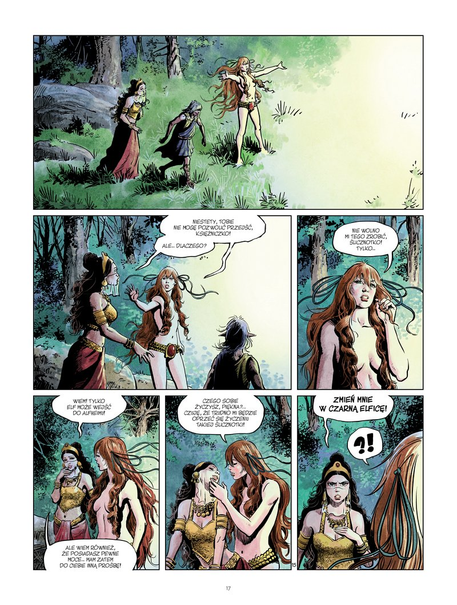
- Eric Tetfol - Syn wilka – Eric Jean-Luc Vernal

Akcja serii, utrzymana w konwencji fantasy i rozgrywająca się w średniowieczu, opowiada o przygodach chłopca imieniem Tetfol, który został wychowany przez wilki, umie się z nimi porozumiewać i żyje z nimi w stadzie w górach. Stroni od ludzi, a kontakty z nimi często kończą się konfliktem: Tetfol sprzeciwia się ludzkiemu okrucieństwu i zachłanności i broni przed nimi świat natury.
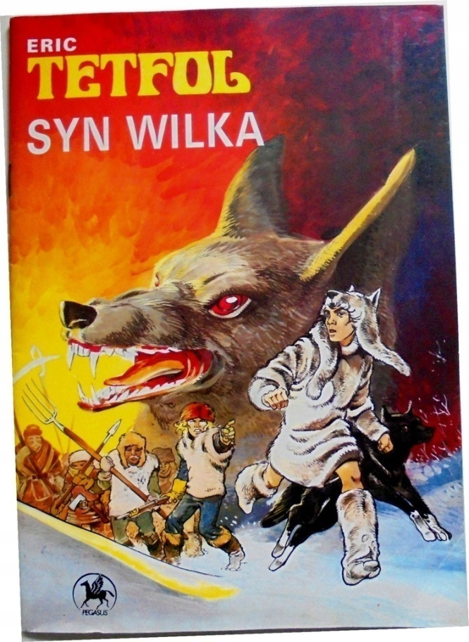
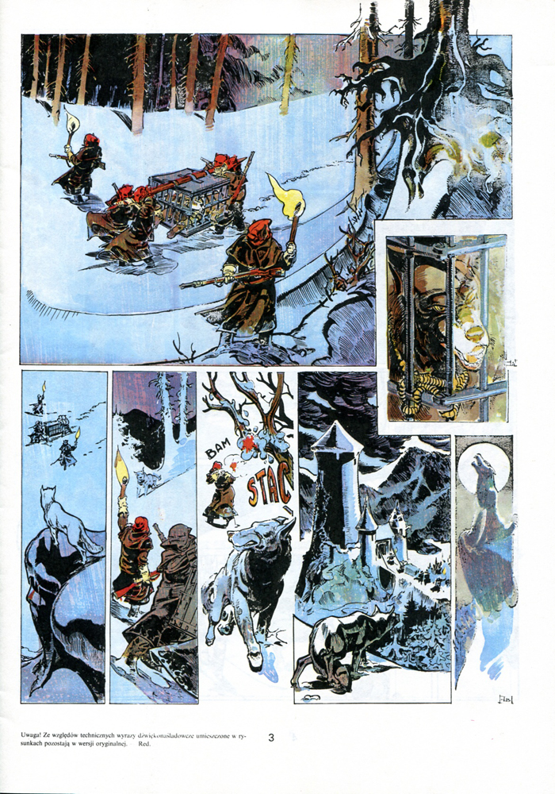
- Kurs na Półwysep Jork- scenariusz Adam Kołodziejczyk, rys. Janusz Christa

Popularny komiks o perypetiach dwóch marynarzy Gucka i Rocha, którzy płynąc z Japonii, uwikłani zostają w pełną przygód i niebezpieczeństw walkę z bezwzględną bandą przemytników narkotyków.
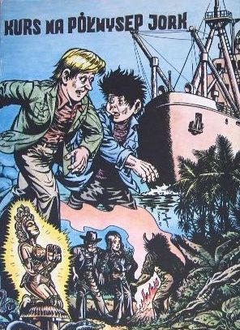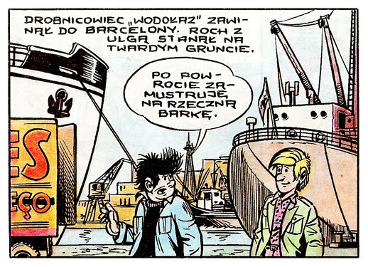
- seria Przygody Smerfów- scenariusz Luc Parthoens i Thierry Culliford; rys. Alian Maury
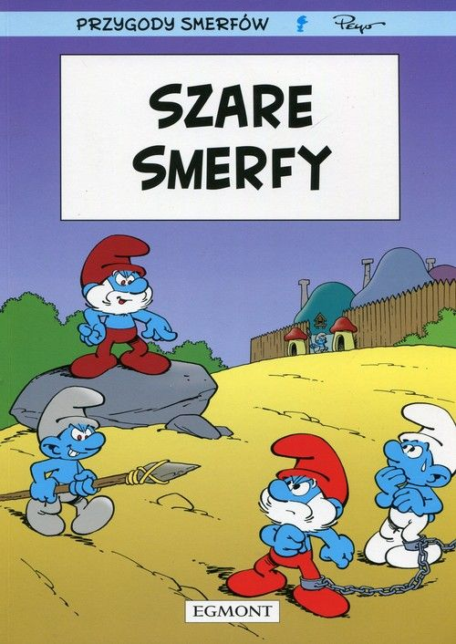

W wiosce Smerfów dzieje się coś niedobrego. Jej mieszkańcy, znani dotąd z życzliwości, dobrego serca i dzielenia się tym, co najlepsze z całym światem, stają się niesympatyczni dla siebie nawzajem. Nie tylko mówią sobie niemiłe rzeczy, ale potrafią się nawet pobić i to praktycznie bez powodu! Papa Smerf próbuje ratować sytuację, ale napomnienia nie działają. Może więc pomogą czary? Papa zagląda do księgi magii i... kłopoty Smerfów dopiero teraz zaczynają się na dobre!

- Komiks z Wyspy Gorm. Gormiti- twórca postaci Gianfranco Enrietto
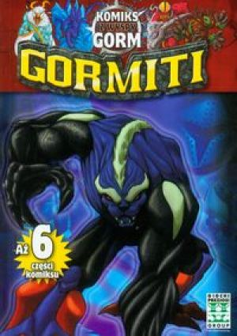

Legenda opisująca historię Gormitów mówi, że we wnętrzu nieaktywnego dotąd wulkanu obudził się Magor, zły duch, pragnący przybrać cielesną powłokę. Potrzebuje do tego życiowej energii, którą zamierza odebrać mieszkańcom wyspy. Powołuje z lawy do życia pierwszych złych wojowników: Magmiona i Laviona, którzy zabijają mieszkańców wyspy i przy braku dalszego źródła energii wycofują się. Obserwujący to Stary Mędrzec zapłakał, a z jego łez powstało magiczne Oko Życia. Z jego pomocą tworzy 4 ludy Gormitów. W odpowiedzi na to wulkan wybucha i Magor doprowadza do skłócenia Gormitów, którzy toczą walki między sobą.

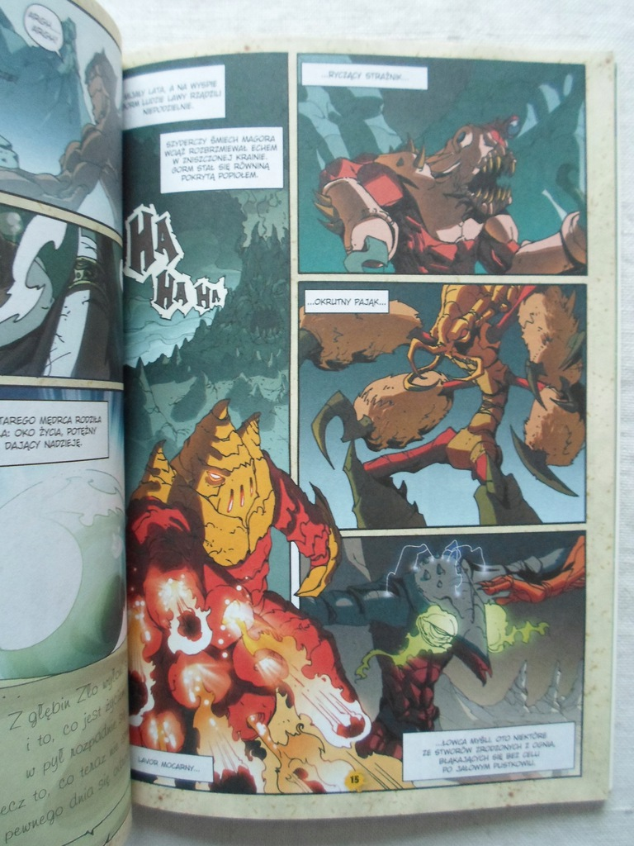
- Figurki z Tilos- Stefan Weinfeld, Jerzy Wróblewski

Afera kryminalna w krajobrazach wysp greckich. Student z Warszawy i jego kanadyjska kuzynka pomagają prywatnej detektyw Helenie (kolejnej krewnej) rozbić szajkę przemytników antycznych figurek.

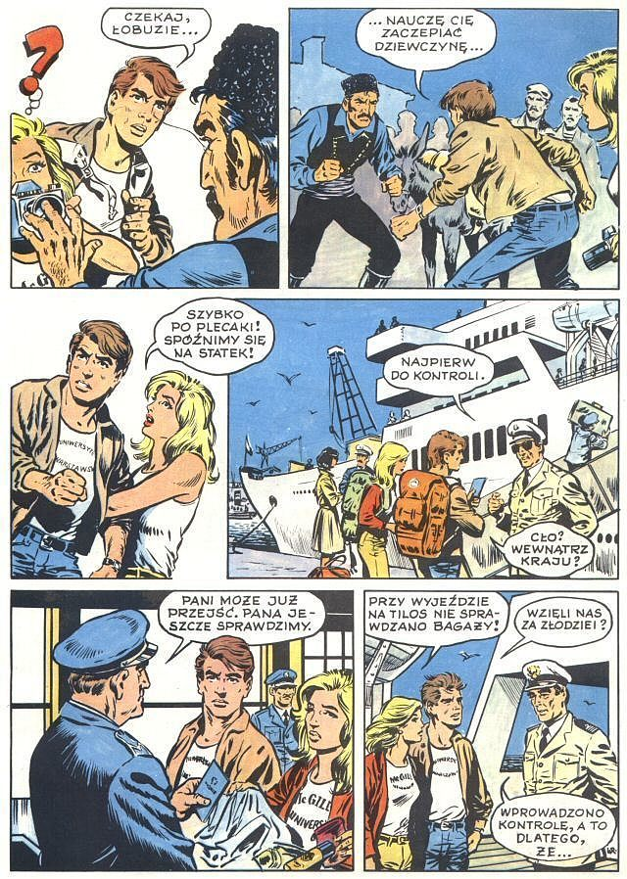

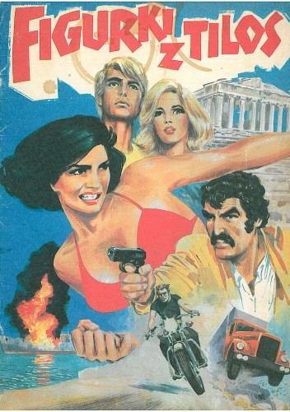

- seria Polscy Podróżnicy

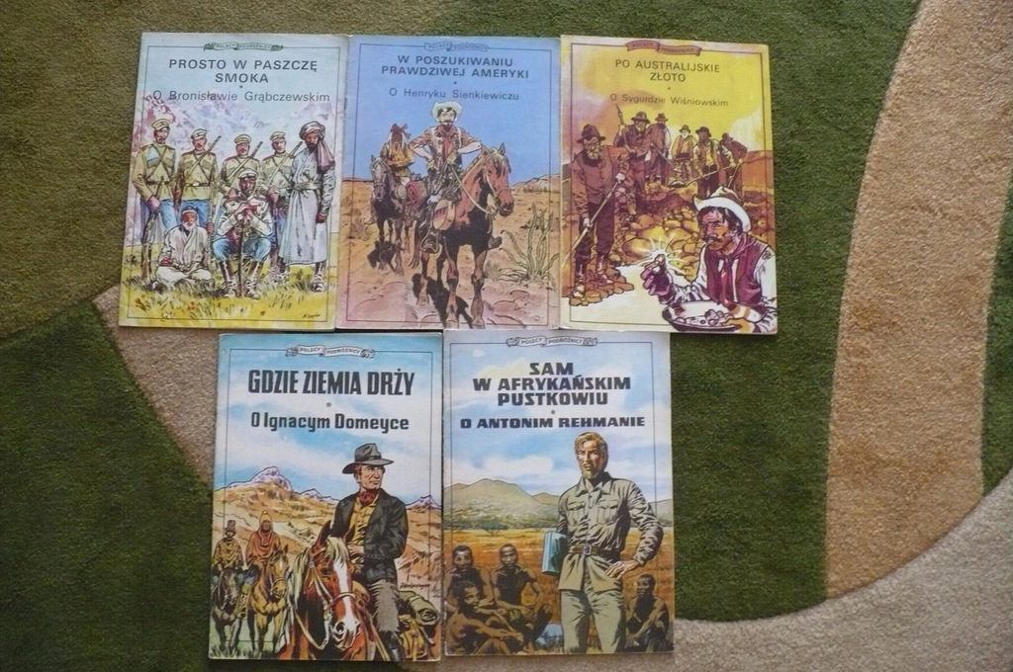
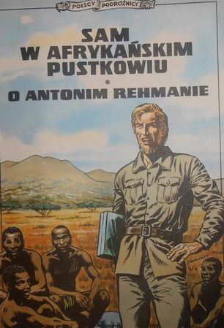
Sam w afrykańskim pustkowiu. O Antonim Rehmanie - Stefan Weinfeld, Jerzy Wróblewski

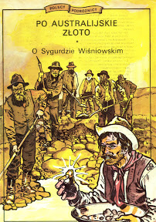

Po australijskie złoto: O Sygurdzie Wiśniowskim

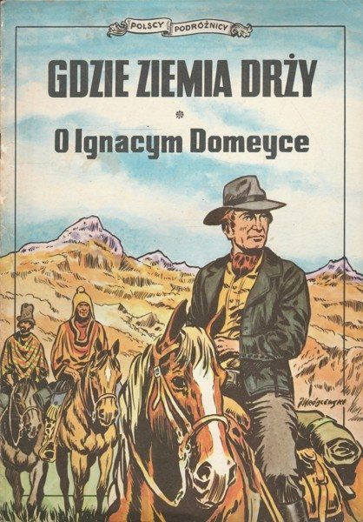

Gdzie ziemia drży. O Ignacym Domeyce

- Superman - twórcy postaci Jerry Siegel i Joe Shuster
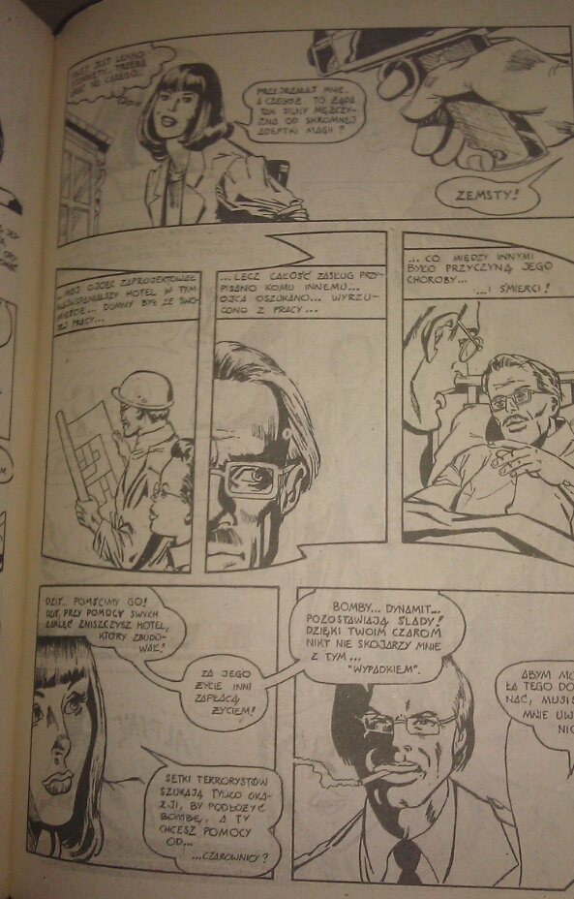
Czarno-biały komiks o Waszym ulubionym superbohaterze!
Superman to inaczej Kal-L, który był synem naukowca o imieniu Jor-L i bibliotekarki Lory. Gdy Kal był jeszcze małym dzieckiem, jego ojciec odkrył, że ich planecie, Kryptonowi, grozi zagłada. Było za mało czasu, by ocalić całą populację, dlatego Jor zdecydował się na skonstruowanie rakiety dla synka i wysłanie jej w przestrzeń kosmiczną. Rakieta z małym Kalem ostatecznie rozbiła się na Ziemi, w pobliżu miasteczka Smallville w stanie Kansas. Dziecko trafiło do sierocińca i zostało adoptowane przez Johna i Mary Kentów, którzy nadali mu imię Clark. Wtedy też zaczęły uwidaczniać się nadzwyczajne umiejętności malca…

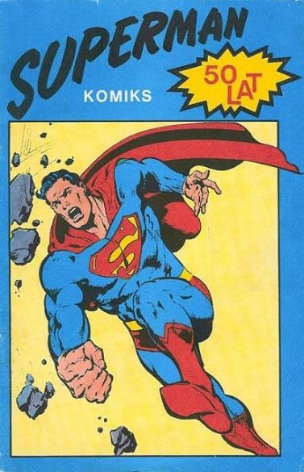
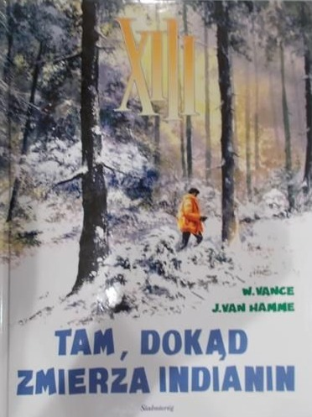
- Tam, dokąd zmierza Indianin-W.Vance-j. Van Hamms; il. Petra
Doskonała seria sensacyjno-przygodowa o człowieku, który próbuje odnaleźć swoją prawdziwą tożsamość, co jest tym trudniejsze, że wciąż ktoś próbuje go zabić i skutecznie myli wszelkie tropy prowadzące do rozwiązania zagadki...
